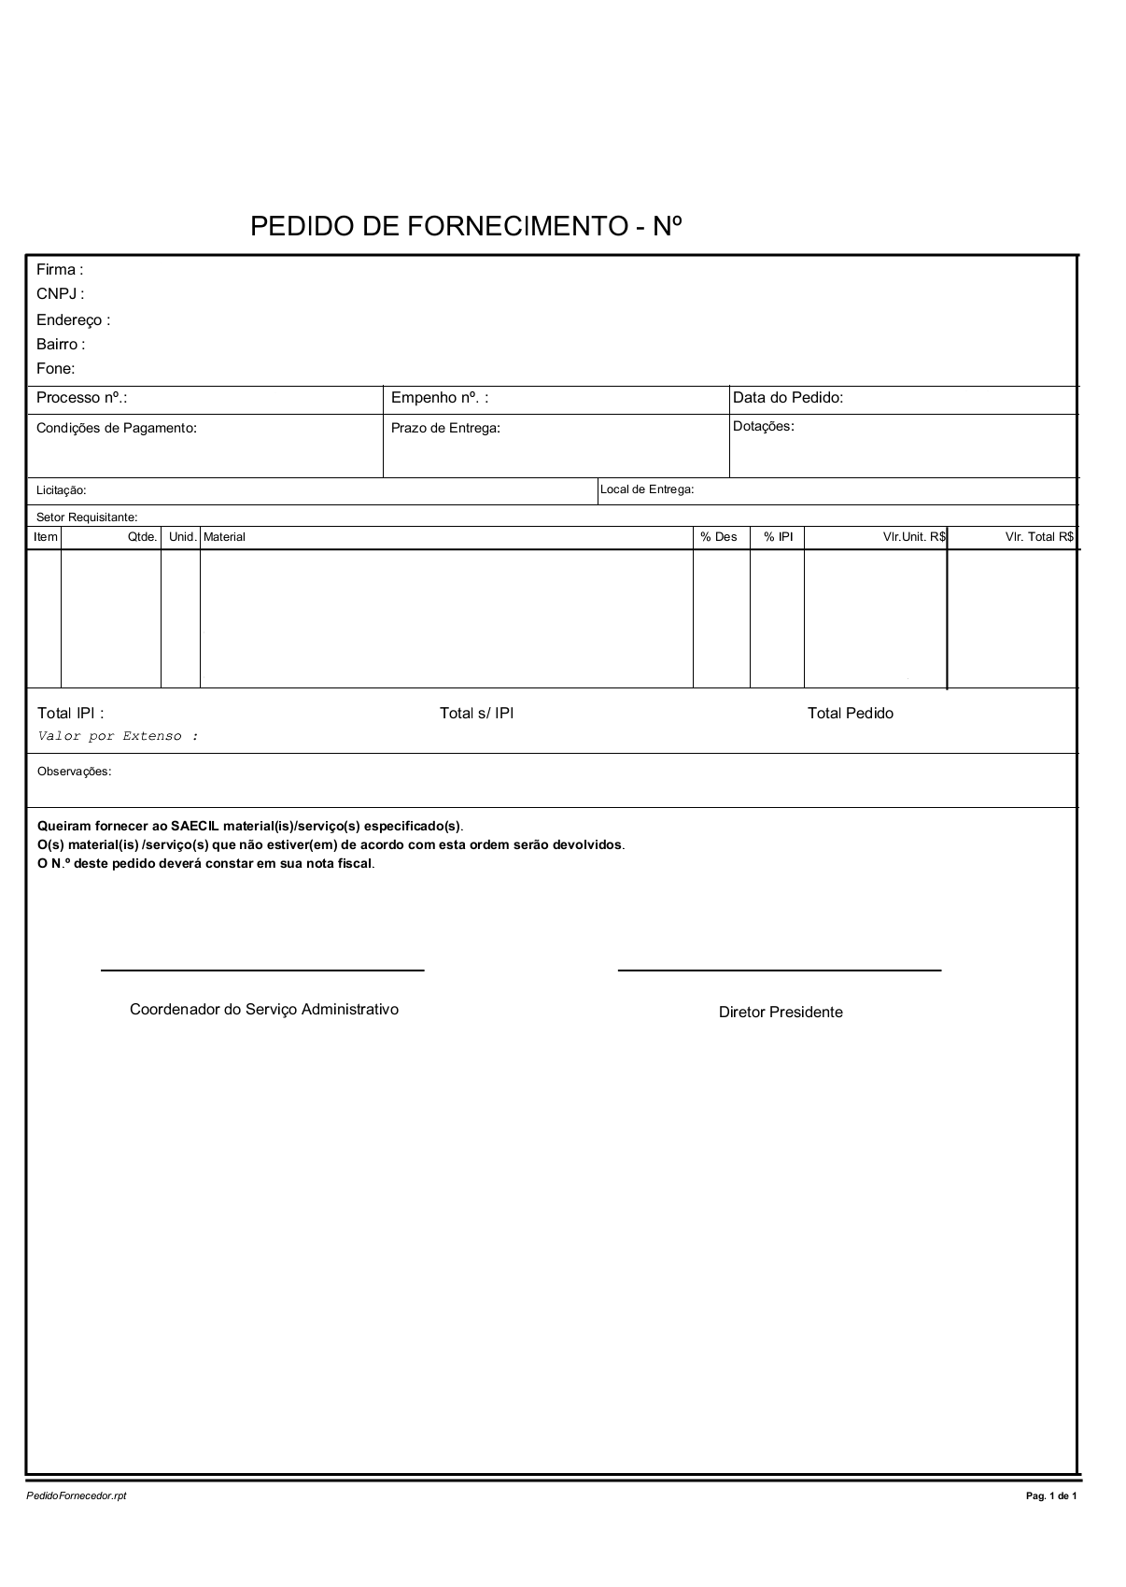
ANEXO VII

MINUTA: PEDIDO DE FORNECIMENTO

